

Orelská běžecká liga
2026

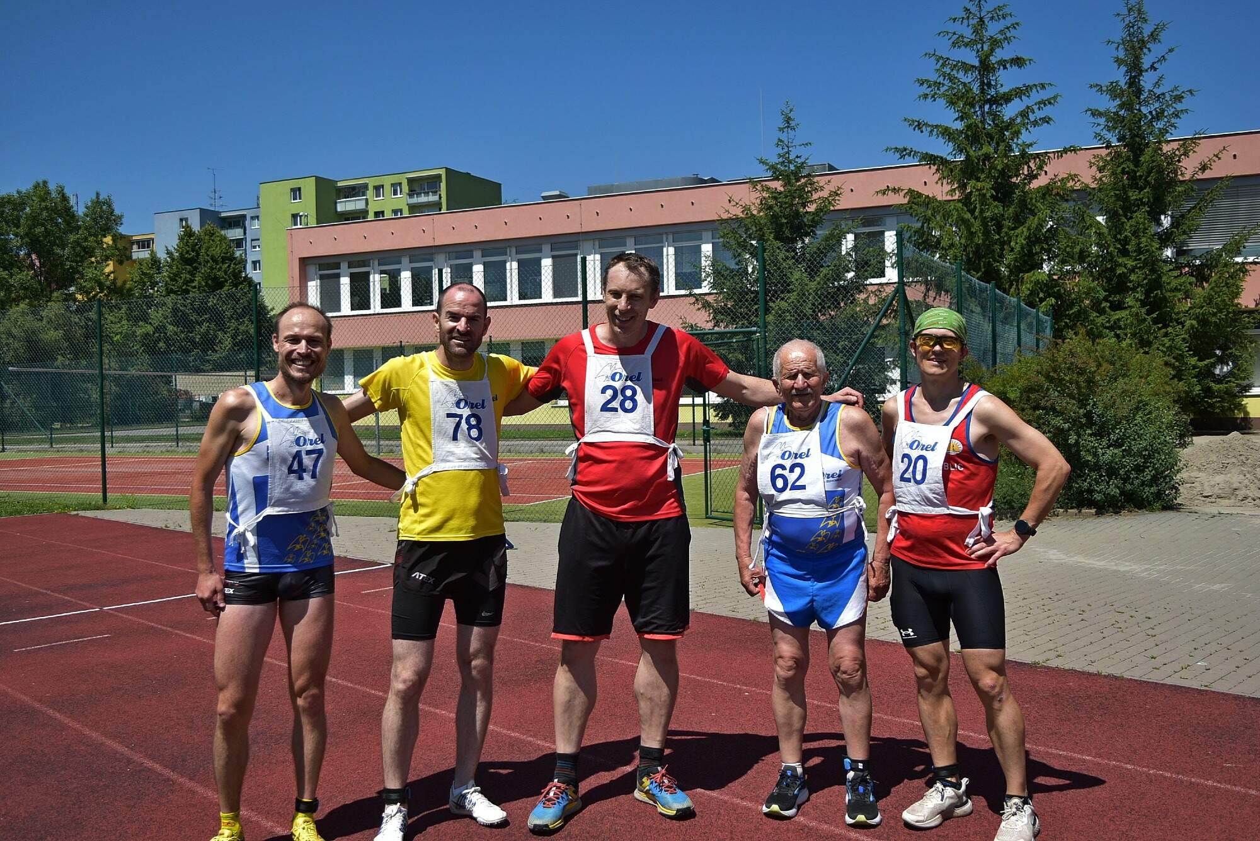

www.orel.cz
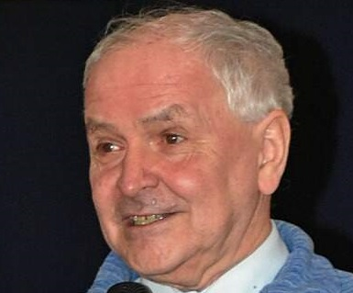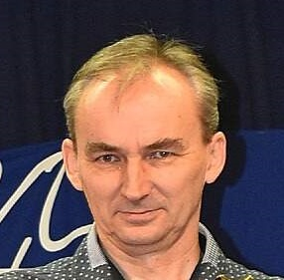

Stanislav Juránek Petr Halas
starosta Orla řídící OBL

Milí běžci a běžkyně,
tradičně v Moutnicích vás vítáme na startu další běžecké sezóny, která opět přinese několik změn. A to jak v seznamu závodů, tak v nové kategorii Nordic Walking a hodnocení lidového běhu do soutěže jednot.
Další změny se týkají nových závodů v Plzni a Dolanech, přesunutí závodu v Dolní Dobrouči, protože v původním terminu se uskuteční slavnost blahořečení kněží – Orlů Jana Buly a Václava Drboly v Brně.
Doufáme, že si letošní závody užijete spolu s námi, nejen po stránce běžecké, ale i jako setkání s kamarády a třeba je spojíte s nějakým pěkným výletem po okolí.
Tak ať se vám všem daří!

Kategorie:

Benjamínci D – 2021 a mladší Benjamínci H – 2021 a mladší
Atletická školka D - 2019, 2020 Atletická školka H - 2019, 2020
Minipřípravka D - 2017, 2018 Minipřípravka H - 2017, 2018
Přípravka D - 2015, 2016 Přípravka H - 2015, 2016
Mladší žákyně - 2013, 2014 Mladší žáci - 2013, 2014 Starší žákyně - 2011, 2012 Starší žáci - 2011, 2012
Dorostenky - 2009, 2010 Dorostenci - 2009, 2010
Juniorky - 2007, 2008 Junioři - 2007, 2008
Ženy A - 2006– 1992 Muži A - 2006–1987 Ženy B - 1991–1982 Muži B - 1986-1977
Ženy C - 1981- 1972 Muži C - 1976–1967
Ženy D - 1971 a starší Muži D - 1966-1957 Kategorie kněží Muži E - 1956 a starší
Speciální kategorie – hendikepovaní, Lidový běh muži A, B, Lidový běh ženy A, B, Nordic walking muži, Nordic walking ženy

ZÁVODY OBL 2026

1. 10.1.2026 - Moutnice – Memoriál účastníků II. odboje
všechny kategorie – hlavní závod 5 km

2. 31. 1. 2026 – Kuřim – Malá cena Zlobice
všechny kategorie – hlavní závod 7,3 km

3. 21. 2. 2026 – Moravské Budějovice – Maratón Jana Buly
všechny kategorie – hlavní závod 42,2 km

4. 28. 3. 2026 – Dolany u Olomouce – Dolanský krpál
bez dětských kategorií – hlavní závod 9 km

5. 11. 4. 2026 - Veřovice – Veřovská desítka
všechny kategorie – hlavní závod 10 km

6. 25.4.2026 – Brno - Obřany – Obřanský kros
všechny kategorie – hlavní závod 6 km

7. 2.5.2026 – Letohrad – Letohradská 5
všechny kategorie – hlavní závod 5 km

8. 16. 5. 2026 – Dolní Dobrouč – Běh Dobroučským krajem
všechny kategorie – hlavní závod 8 km

9. 23.5.2026 – Olešnice – Memoriál P.Benáčka
všechny kategorie – hlavní závod 5 km

10. 30. 5. 2026 – Ivančice – běh ke Sv. Jakubovi
všechny kategorie – hlavní závod 1 km do kopce

11. 13.6.2026 - Plzeň – Běh kardinála Berana
všechny kategorie – hlavní závod 6 km

12. 8.8.2026 – Vnorovy – Vnorovská 10
všechny kategorie – hlavní závod 10 km

13. 22.8.2026 – Bystřice pod Hostýnem – Běh k Božímu hrobu
všechny dětské kategorie a lidový běh

13. 22.8.2026 – Bystřice pod Hostýnem – Běh na Svatý Hostýn
bez dětských kategorií – hlavní závod 5 km

14. 28.8.2026 - Kněžice – Běh alejemi Kněžice
všechny kategorie – hlavní závod 9,1 km

15. 5. 9. 2026 – Dolní Dobrouč – Strážný nahoru a dolů
bez dětských kategorií – hlavní závod 11,3 km
16. 13.9. 2026 - Praha – Běh na Petřín
bez dětských kategorií -hlavní závod 3,5 km+299 schodů

17. 19.9.2026 – Česká Třebová – Kros po lyžařských tratích
všechny kategorie – hlavní závod 9 km

18. 20.9.2026 – Dolní Bojanovice – Burčáková 6
všechny kategorie – hlavní závod 6 km

19. 26.9.2026 - Hulín – Svatováclavská hodinovka
všechny kategorie – hlavní závod 1 hodina

20. 28. 9. 2026 – Blažovice – Svatováclavský běh
všechny kategorie – hlavní závod 10 km

21. 4.10.2026 - Telč – Roštejnské stráně
všechny kategorie – hlavní závod 7 km

22. 17. 10. 2026 – Rakšice – Krumlovský běh
všechny kategorie – hlavní závod 10,9 km

23. 31. 10. 2026 – Ivančice – běh na památku P. Adolfa Tesaře
všechny kategorie – hlavní závod 10 km

24. 14.11.2026 – Moravské Budějovice – Půlmaraton P.Kosmáka
všechny kategorie – hlavní závod 21,1 km

25. 14.11.2026 - Úpice – Běh Dlouhými záhony
všechny kategorie – hlavní závod 6,5 km

PRAVIDLA
1) Započítávat a hodnotit se budou pouze členové Orla s platným členstvím zapsaní v seznamu na ústředním sekretariátu, a to pouze ti, kteří se k závodu přihlásí za Orel.
2) Boduje se takto od 1. místa – 12-10-9-8-7-6-5-4-3-2 a dále 1 bod od 11. místa. Ústřední orelské akce-závody ( Moutnice, Olešnice, Petřín, Česká Třebová) se bodují 15-12-10-8-7-6-5-4-3-2- 1 atd.
3) Pro zařazení do kategorie je rozhodující rok narození. V případě že kategorie OBL obsahuje 2 kategorie v závodě, tudíž jsou 2 první, 2 druhá místa... ( rozhoduje rok narození) potom se uděluje 2x12, 2x 10 ...
4) Body do celkového pořadí se počítají pouze do kategorie a ze závodu kam závodník patří dle ročníku narození. Dětským kategoriím včetně dorostu, se neboduje účast v lidovém běhu.
5) Do celkového hodnocení se započítávají body z 12 závodů (5 na Moravě, 3 v Čechách, 4 dle výběru – děti po starší žactvo včetně – 2 v Čechách, lidový běh 9 závodů-1 v Čechách).
6) Do celkového hodnocení je nutné se zúčastnit alespoň 5 závodů.
7) V případě rovnosti bodů rozhoduje počet lepších umístění.
8) Pokud jsou pro některou kategorii vypsány dva závody, pro udělování bodů má přednost závod delší, potom obdrží body závodníci z kratšího závodu v dalším pořadí.
9) Závodníci kategorií muži, ženy mohou být klasifikováni pouze ve své věkové kategorii nebo v kategorii Lidový běh bez rozdílu věku, nikoliv v obou. Rozhodující je zařazení na prvním závodě, kterého se závodník zúčastní. Během roku nelze přecházet mezi výše uvedenými kategoriemi. Pokud závodník hlavní věkové kategorie poběží ( např. ze zdravotních důvodů) místo hlavního závodu lidový běh, obdrží body do své věkové kategorie dle bodu 8).
10) Vyhlášení budou vždy první 3 místa v každé kategorii za splnění bodu 6.
11) Soutěž jednot bude bodována podle 10 nejlepších závodníků na každém závodě podle bodu 2) a 4) včetně kategorie lidový běh za snížené body 5-3-2-1 a další 1 bod, celkový součet bodů ze všech závodů určí celkové pořadí. Dále se bodují 3členné týmy v hlavním závodě a štafety, pokud jsou pořádány a to 15-12-10-8-6-5-4-3-2-1. Do 3 členných týmů se hodnotí pouze závodníci dospělých kategorií.
13) Pro pořadatele : během sezony nesmí pořadatel změnit termín závodu tak, aby kolidoval s jiným závodem OBL, jinak bude z OBL na daný rok vyřazen.



